Назарбаев Интеллектуальная школа физико-математического направления г. Астаны
Направление: Физико-математические дисциплины
Секция: Физика высоких энергий

Космические лучи сверхвысоких энергий: Мульти пиковые события

Выполнили:
Мустафин Батырхан
Сабыров Аслан
Ученики 11 D класса
Руководитель:
Профессор Назарбаев Университета,
Доктор Дмитрий Безноско

г. Астана 2019

г. Астана 2018
SCHOOL OF SCIENCE AND TECHNOLOGY
53 Kabanbay Batyr Ave, Block 7, Office 7237,
Astana, Republic of Kazakhstan, 010000
+ 7(7172) 70-90-85, 70-63-83
Рецензия
Данная работа представляет собой одно из направлений, посвященных изучение нестандартных процессов, наблюдаемых в Широких атмосферных ливнях (ШАЛ), вызываемых космическими частицами сверхвысоких энергий. Работы в области космических лучей ведутся с 1942 года Физическим институтом при Академии наук РФ на Памире, а с 1958 года – на станции Тянь-Шань в Казахстане. С тех пор на станции был накоплен обширнейший опыт работы со множеством уникальных явлений и открытий, сделанных при изучении феномена ШАЛ.
За последние более 70 лет работ в области ШАЛ было изучено детальное строение и образование ливня в атмосфере (1) в рамках Стандартной модели, используемой в физике высоких энергий для описания взаимодействия элементарных частиц. В последнее время современные детекторы начали работу в области сверхвысоких энергий, ранее недоступных для изучения. В этой области энергетического спектра ожидаются новые явления, еще не описанные в рамках стандартной модели.
Для подтверждения существования таких процессов требуется тщательное изучение данных с различных установок. Проведение анализа возможно только вручную так как неизвестно, как выглядят события, содержащие новую физику. Работа данного проекта является частью такого анализа и сосредоточена на выявлении нового класса событий, условно названного «мульти пиковым». Использованные данные были собраны установкой Горизонт-Т (2), недавно построенной на станции Тянь-Шань и представляющей собой наиболее современный вариант распределенной установки для регистрации событий ШАЛ.
Учитывая вышеизложенное, считаю, что данная работа заслуживает максимального балла и поощрения к продолжению.
__________________ 3 октября 2018 г.
Дмитрий Безноско, PhD.
7
SCHOOL OF SCIENCE AND TECHNOLOGY
53 Kabanbay Batyr Ave, Block 7, Office 7237,
Astana, Republic of Kazakhstan, 010000
+ 7(7172) 70-90-85, 70-63-83

Review
Current work has been carried out in the field of High Energy physics (HEP) that looks for the new and unusual phenomena, particularly in the Extensive Air Showers (EAS) formed by the ultra-high energy cosmic rays interaction with Earth atmosphere. These studies have been initiated in 1942 by the Russian Physics institute with the Science Academy at Pamir Mountains. Since 1958, there is a science center built at Tian-Shan, Kazakhstan. Over the years, the scientists at the station have accumulated a vast knowledge of cosmic rays and have made many discoveries and unique measurements.
Over the last 70 years of EAS physics, its structure and shower development stages have been studied in detail (1) within the Standard Model (SM) of particles interaction that is used today by HEP. Lately, the EAS detectors have been specialized for the ultra-high energy EAS detection and search for new physics in them that is not expected within the SM. A detailed study of data from different detectors is required for discovering of such processes. Such analysis is manual as it is unknown how such events look like. The work conducted within this project is part of such analysis that is concentrated on finding and classifying events of the new type that was tentatively called as ‘multi-peaked’. For that, data from Horizon-T experiment (2) that was recently completed at Tian-Shan science station and is currently the most technologically advanced detector, was used.
Considering the above, I would review this project with highest mark and suggest is be continued.
__________________ October 3, 2018 г.
Dmitriy Beznosko, PhD.

Содержание
Аннотация 5
Цель: 5
Гипотеза 5
Этапы исследования: 5
Новизна исследования и степень самостоятельности: 5
Результаты работы и выводы: 5
Область практического использования результатов: 5
Введение 6
История 7
Теория 10
Установка «Горизонт-Т» 13
Анализ 16
Дальнейшие планы 22
Вывод 23
Список литературы 23

Аннотация
Цель: показать существование мульти пиковых событий используя данные с детектора «Горизонт-Т».
Гипотеза: при взаимодействии космических лучей сверхвысоких энергий с атмосферой возможно существование нестандартных событий.

Этапы исследования:
- Изучение литературы по данной теме
- Поиск стандартных событий
- Выделение нестандартных событий
- Классификация нестандартных событий- мульти пиковые

Новизна исследования и степень самостоятельности:
Данная тема представляет собой новейший интерес в области физики сверх высоких энергий. Проект является групповым из-за большого количества выполненной работы необходимой для исследования.

Результаты работы и выводы:
В результате работы были выявлены нестандартные события, которые позже были классифицированы как мульти пиковые. Существование данных событий указывает направление дальнейшей работы.

Область практического использования результатов:
Тема данной работы относиться к фундаментальным знаниям миро строения.
В ходе работы были приобретены навыки работы с данными и их анализом.

Введение
На сегодняшний день, достигнут предел энергий в ускорителе частиц. Космические лучи предоставляют возможность выйти за этот предел. Открытие новой физики в данной области будет способствовать дальнейшему продвижению фундаментальной науки. Также исследование данной сферы физики увеличивает наши знания об условиях в ранней вселенной, поскольку повышение энергии приближает нас к условиям непосредственно существовавших после Большого Взрыва.

История
Задатки современной астрономии прослеживаются еще в 25 веке до нашей эры. Именно в те времена люди впервые начали задумываться о причинах смены дня и ночи, смены фаз луны, смены времен года. Это натолкнуло на мысль, что небесные движения связаны и с другими земными явлениями — влияют на земную историю или предсказывают важнейшие события — рождение царей, войны, голод, эпидемии и др. Доверие к астрологическим фантазиям значительно содействовало развитию научной астрономии, поскольку иначе обосновать властям практическую пользу от наблюдений за небом было бы нелегко.
Астрономия как наука является одной из важнейших, это наука об окружающем нас мире, изучающая поистине гигантских размахов космические процессы. В процессе исследования у людей не раз возникали разительные вопросы и загадки. А поиски ответа не только помогали нам расширить свои знания о космосе, но и решать вполне земные вопросы.
Изначально астрономия смотрела во Вселенную только с помощью видимой части электромагнитного излучения - света. 20 век расширил этот диапазон, добавив радиоволны, микроволновое, инфракрасное и гамма излучения. Также в ходе изучения людьми атомов, потратив огромное количество сил и времени учеными были получены удивительные результаты, а именно: открытие целого множества новых субатомных частиц, или, как их еще называют- элементарных частиц, но далеко не все из них действительно элементарны. Работы середины 20 века дали возможность астрономам изучать Вселенную, регистрируя приход элементарных частиц из глубокого космоса.
На данный момент существует около 400 субъядерных частиц, которые мы называем элементарными. Большая часть этих частиц является нестабильными. Именно это дало направление новому разделу физики- физики элементарных частиц. Затем в 1912 году Виктором Гессом были открыты космические лучи. В. Гесс проводил исследование ионизированных газов. К тому времени все знали, что газы всегда ионизированы, на тот момент это объясняли присутствием радиоактивного вещества в земной коре. Опыты с подъемом детектора были задуманы для проверки этой гипотезы, то есть с удалением от поверхности земли ионизация должна падать.
Однако результат получился противоположный. Гесс обнаружил некое излучение, интенсивность которого росла с высотой. Это наводило на мысль, что оно приходит из космоса, но окончательно доказать внеземное происхождение лучей удалось только после многочисленных опытов.
Позже открыли, что космические лучи - это поток заряженных частиц очень высокой энергией, в основном состоят из протонов, приходящие со всех направлений космического пространства. Вскоре выяснили, что основная компонента космических лучей- ускоренные заряженные частицы, протоны. Затем обнаружили, что космические протоны, пролетая сквозь вещество, взаимодействуют с ядрами его атомов, рождая нестабильные элементарные частицы.
Это дало толчок для построения систематики элементарных частиц. В лабораториях протоны и электроны научились ускорять и получать огромные их потоки, несравнимо более плотные, чем в космических лучах. В конечном счете, именно опыты по взаимодействию частиц, получивших энергию в ускорителях, привели к созданию современной картины микромира. Космические лучи напоминают сильно разряженный газ, частицы которого не сталкиваются друг с другом, но взаимодействуют с веществом и электромагнитными полями.
Важная особенность космических лучей – не тепловое происхождение их энергии. Это означает, что космические лучи приобретают энергию в специфичных астрофизических процессах. Попадая в атмосферу Земли, высокоэнергичные первичные космические лучи испытывают столкновения с ядрами атомов воздуха. В результате взаимодействия происходит расщепление ядер и рождение нестабильных элементарных частиц. Множество таких частиц в астрономии называют Широким атмосферным ливнем, т.е. «ливень» вторичных субатомных частиц, образующийся в результате множественных каскадных реакций в земной атмосфере.
Широкий атмосферный ливень считают гигантским электронно-ядерным ливнем, в нем достигают полного расцвета все компоненты, имеющиеся в атмосфере при умеренных энергиях и специфические для широких атмосферных ливней: электрон-фотонная, адронная и мюонная компоненты, излучение Вавилова- Черенкова, ионизационное и радиоизлучение и др. Широкие атмосферные ливни являются нормальным явлением, они незаметны для человека и распознаются с помощью специальных детекторов частиц.

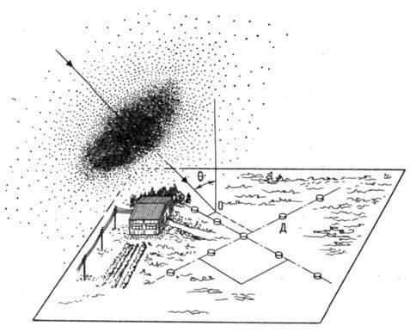
Рис. 1: Диск, образованный частицами широкого атмосферного ливня, приближается к детекторам D под углом θ к вертикали

Теория
Состав вторичной компоненты обусловлен физическими процессами взаимодействия первичной частицы с ядрами атмосферы. Этот процесс называется каскадным. Схема взаимодействия протонов космических лучей с атмосферой показана на Рис. 2. 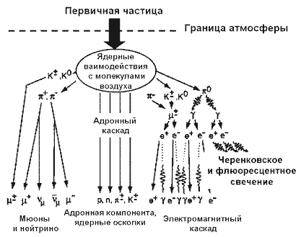
Рис. 2

После взаимодействия первичной частицы с атмосферой рождаются почти все известные элементарные частицы. В первоначальном акте взаимодействия основную роль играют элементарные частицы – рождаются пионы или π-мезоны, среди которых есть нейтральные π⁰ и заряженные π±.
Взаимодействуя с ядрами воздуха, заряженные π±мезоны генерируют новые ливни до тех пор, пока их энергия не снизится до ~10⁹ электронвольт. В первом акте взаимодействия обычно рождается более 50 новых частиц. В результате распада π± мезонов образуются мюоны (μ) и нейтрино (ν). В составе вторичного излучения присутствуют нейтроны. Эта часть каскада носит название адронного ливня.
Нейтральные мезоны (π⁰) – их примерно одна треть - распадаются на гамма-кванты, которые в кулоновском поле ядер рождают электроны и позитроны. Число частиц в ливне – огромно: в максимуме оно пропорционально энергии первичной частицы и может достигать миллиарда.
В физике космических лучей экспериментальная задача сводится к определению ряда таких важнейших физических параметров частиц, среди которых – их энергия, масса и зарядовое состояние. Однако, метод ШАЛ не “работает” в области энергий менее ~10¹⁴ эВ. Частицы этих энергий очень быстро поглощаются в атмосфере и не позволяют развиться вторичной компоненте.
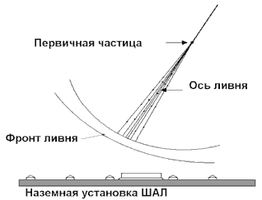
Рис. 3

На Рис. 3 показан принцип регистрации ШАЛ наземными установками.
Детекторы расположены на каком-то расстоянии друг от друга и регистрируют вторичные частицы ливня по совпадениям. ШАЛ похож на блин, который распространяется со скоростью, близкой к скорости света. По времени прихода фронта частиц можно вычислить направление прихода первичных частиц.
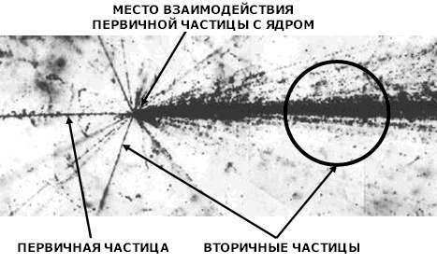
Рис. 4: Пример визуализации ливня частиц при её торможении в фотоэмульсии. Следы первичной и вторичных частиц становятся видимыми после проявления плёнки в химических растворах.

Из приведённого выше рассмотрения возможностей регистрации космических лучей высокой энергии очевидно, что именно каскадный процесс образования вторичных частиц лежит в основе метода определения природы первичной частицы. Атмосфера служит именно тем “рабочим телом” гигантского детектора, который позволяет регистрировать космические лучи сверхвысоких энергий.

Установка «Горизонт-Т»
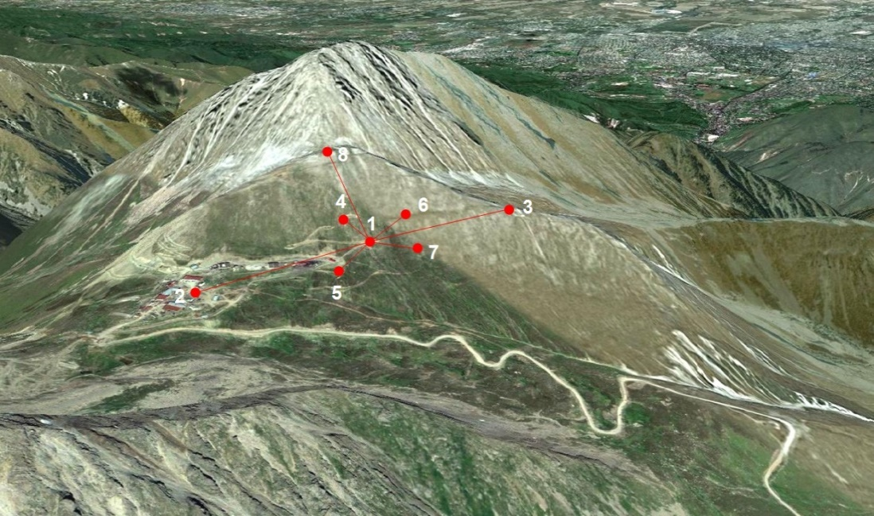
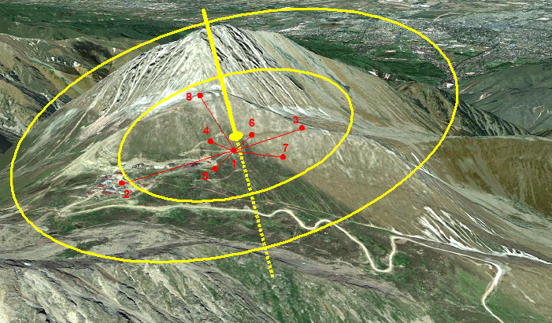
Для улавливания лучей широкого атмосферного ливня была построена инновационная установка «Горизонт-Т» (2) в диапазоне энергий выше 10¹⁶эВ. Установка находится на Тянь-Шаньской высотной научной станции Физического Института имени Лебедева примерно на высоте 3340 метров над уровнем моря.
Рис. 5
Рис. 6
Сама установка состоит из восьми точек для обнаружения заряженных частиц. Точки обнаружения разделены между собой расстоянием до одного километра.

Так как установка предназначена для улавливания лучей из ШАЛ, то также было важно находить сам ливневой диск (он может приземляться под разными углами с разных направлений)
Как видно из Рис. 5, с помощью показаний из разных точек установки мы можем понять, как (с какой силой), откуда и под каким углом мы получили космические лучи.
Установка записывает не все полученные ею результаты, ее логика отбора работает таким образом: При одновременном проходе заряженных частиц через точки 5 и 6 запускается триггер, который запускает установку. Установка регистрирует ШАЛ с энергией больше 10¹⁶эВ.
Соответственно, чем выше энергий ШАЛ, тем реже встречаются данные события.
Таблица 1 показывает среднее время ожидания 1 события исходя из статистики всех событий.
Таблица 1
>10¹⁷ эВ | >10¹⁸ эВ | >10¹⁹ эВ
1 км²⋅стер | 6 км²⋅стер | 12 км²⋅стер
1 час | 30 часов | 1500 часов

В Рис. 7 приведен пример стандартного события, запечатлевший «Горизонт-Т»:

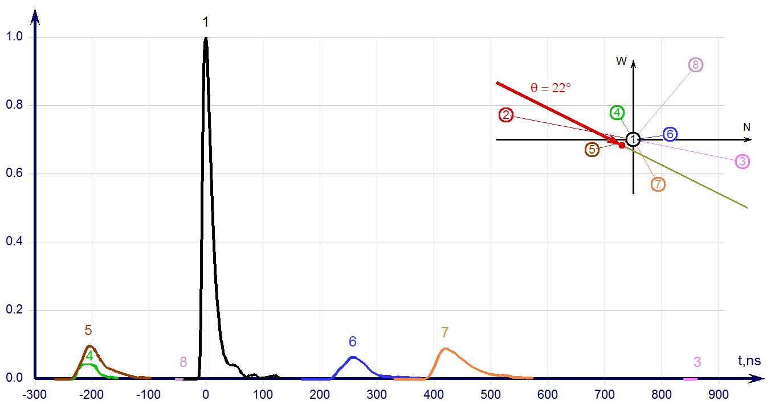
Рис. 7

Здесь виден один большой пик и много маленьких, значит, центр ливня этого события был ближе к точке номер 1, рассмотрев насколько большая разница между ближайшими к первому пику точками, можем определить площадь соприкосновения, а по времени прихода события в другие точки можем узнать и угол, под которым был обнаружен ШАЛ

Анализ
Исследуемую область можно условно разделить на события, с энергией до 10¹⁶ и после 10¹⁶ ЭВ. Мы рассматриваем именно эти промежутки, потому что зачастую события ливней до 10¹⁶ легко описываются и с вероятностью в 100 процентов подчиняются всем законам физики и банальной логики. Но если бы все было так просто, не было бы и нашего проекта, ведь после данной электрон-вольтовой отметки происходят довольно интересные вещи.
Перед тем, как мы приступим к анализу интересных нам событий, сначала опишем ожидаемый и доказанный результат, то есть стандартные события.
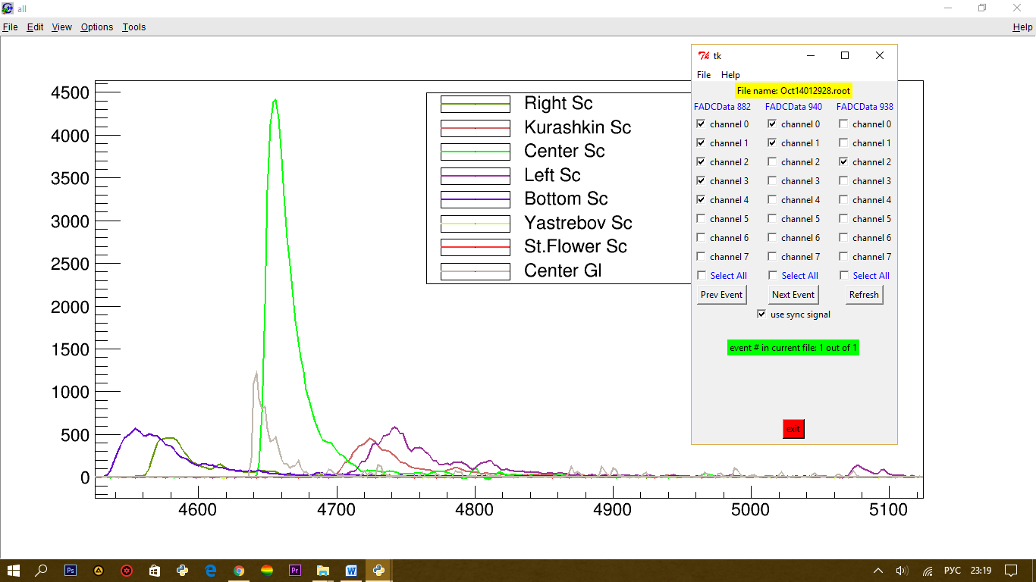
Рисунок 1

Хорошим примером для стандартного события может служить данное событие (Рисунок 1), пришедшее в октябре.
Можно увидеть точку, наиболее близкую к центру ливня – наивысший пик, здесь центр ливня ударил ближе к центральному детектору. Затем по бокам видны пики поменьше и шире, соответственно они были от центра ливня.
Так как по оси х находится время, мы также можем предположить, в какую точку ливень ударил первым, здесь это детектор «нижний».
Зачем нам эта информация? Этих данных достаточно, чтобы представить, откуда летел ливень, под каким углом и какого радиуса.
Для этого откроем изображение нашей установки (Рисунок 2):
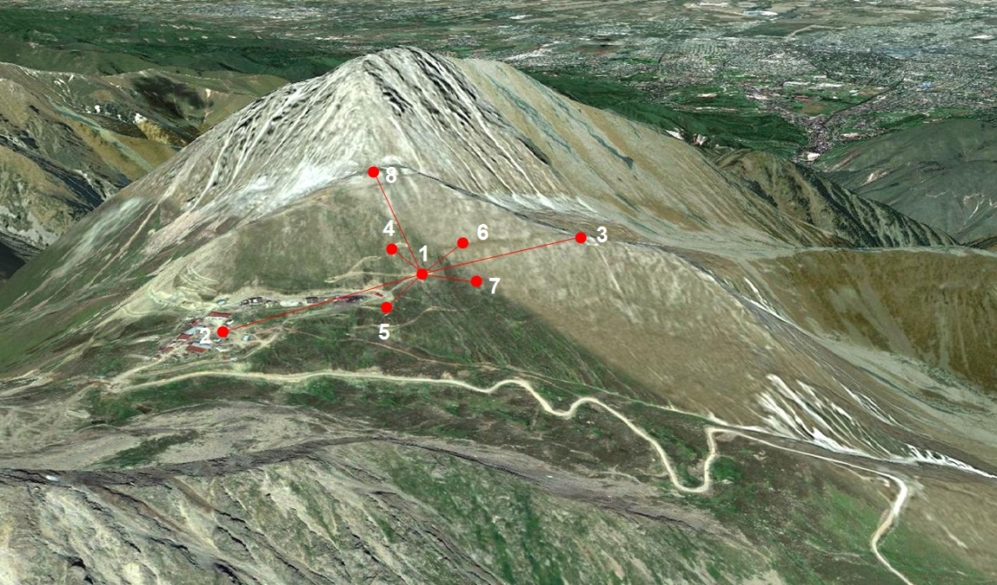
Рисунок 2

Центральный детектор – находится под номером 1, нижний детектор –под номером семь. Также ливень был засечен «правым», «Курашкин» и «левым» детекторами, тогда наш анализ можно схематично изобразить таким образом (Рисунок 3):
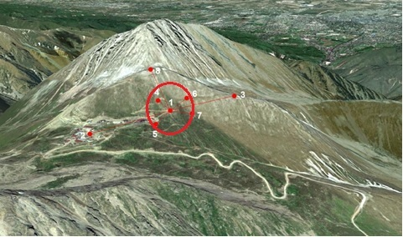
Рисунок 3
Однако здесь мы еще не учли угол падения. Данным образом можно описать абсолютно любое стандартное событие.
Пара дополнительных примеров стандартных событий:
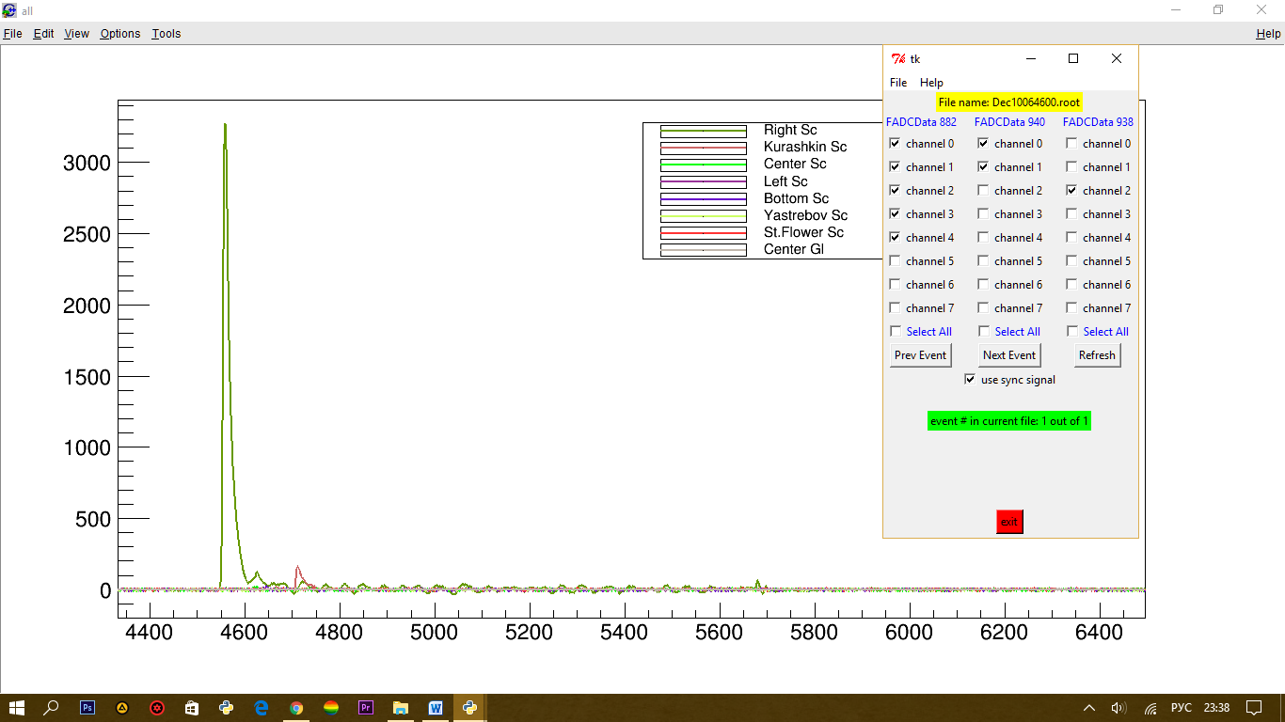
Рисунок 4

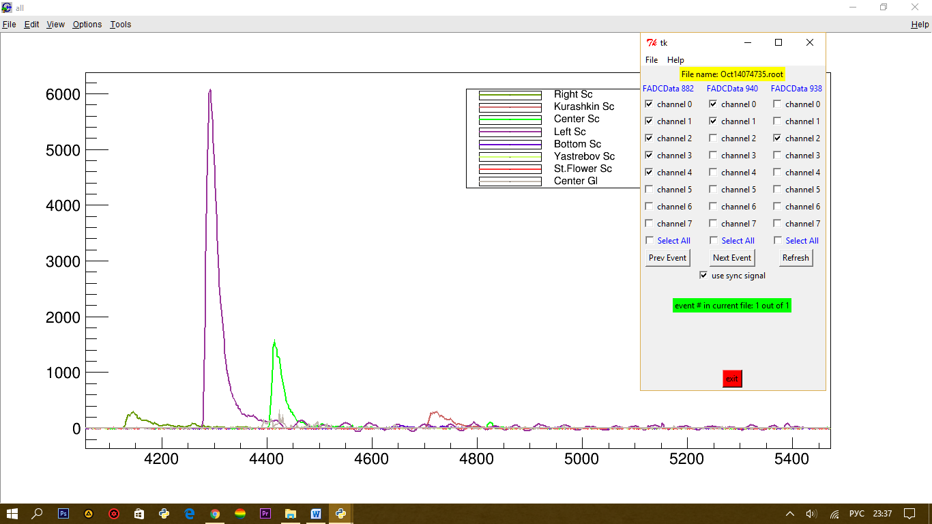Рисунок 5
Везде прослеживается одна и таже закономерность: ближе к центру пик побольше и по бокам пики меньшей амплитуды.

Но не все так просто. Есть еще и события, не подходящие под описание стандартных событий, анализ которых приводит к вопросам, на которые ответить поможет только дальнейшее развитие проекта.
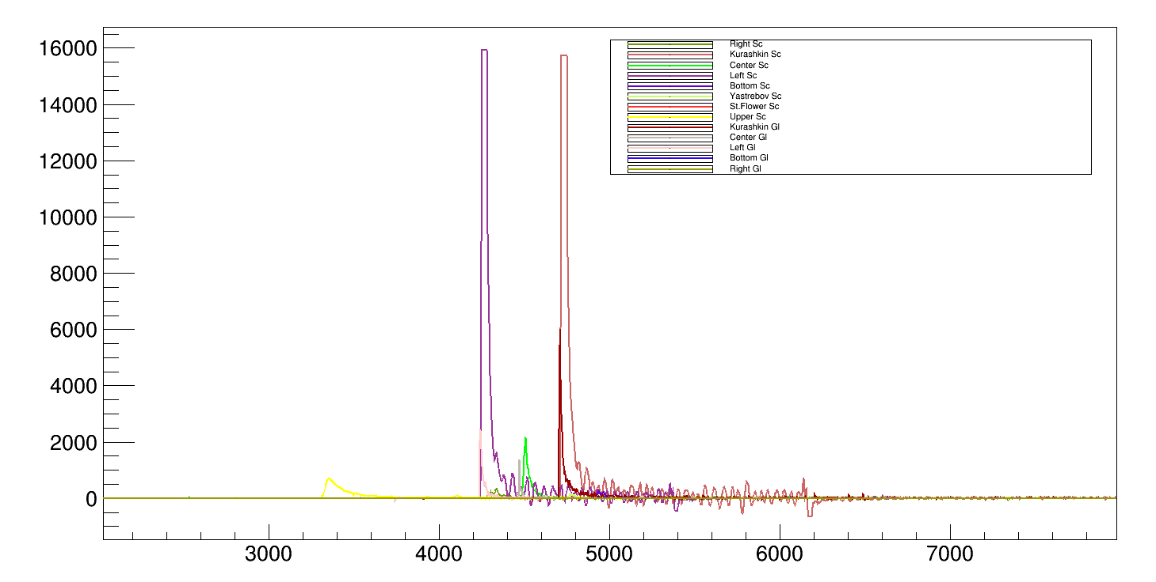

Рисунок 6: нестандартное событие.

Рисунок 6 показывает нам что-то интересное. Как видно, он не вписывается в Стандартную модель, так как у него два пика с очень большой амплитудой, то есть центр ливня прошел через два детектора, почти в одно и тоже время. Это в принципе невозможно, ведь расстояние между детекторами 200-250 метров, а такую энергию может передать только центр ливня, диаметр которого не превышает 100 метров. Тут возникает вопрос, как такое событие могло произойти? Пока, Стандартная модель не может ответить на этот вопрос. Что самое интересное, такое событие не единственное, мы стабильно получаем вот такие вот интересные события.
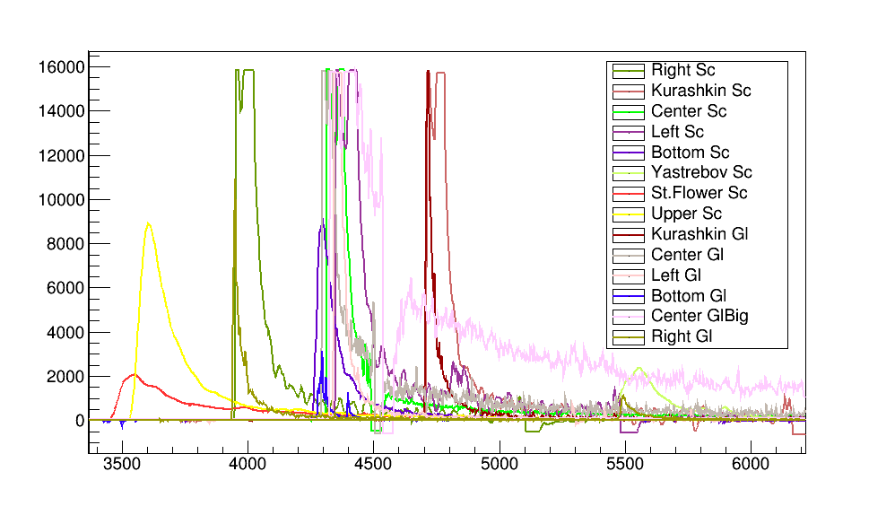
Рисунок 7
Рассмотрим еще одно событие. Как видно из Рисунка 7, данное событие также является нестандартным. В нашем случае сразу 4 детектора показали максимальную амплитуду, здесь также расстояние между детекторами гораздо больше 200 метров. Можно предположить, что примерная энергия такого ливня была 10¹⁹ эВ. К слову, в Большом адронном коллайдере, максимум получали 10¹³ эВ. Разница составляет 6 порядков, а это означает, что энергия этого события была в миллион раз больше той, что получали на Земле.

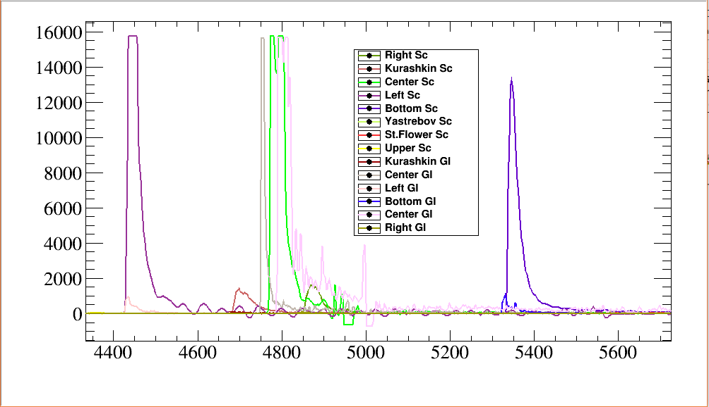
Рисунок 8
Рисунок 8 является еще одним примером нестандартного события. Опять же, имеем два пика с максимальной амплитудой. Здесь также слишком большое расстояние между детекторами.
Данные события порождают множество вопрос, касательно их происхождения, но одна проблема уже решена, а именно классификация нестандартных событий. Их разделили на 3: MME (Multi modal events), LMME (Large multi modal events), Multi-peak. Мы привели примеры мульти пиковых событий, также мы произвели отбор данных событий исходя из выработанных критериев. Отбор производился вручную, при помощи программы созданной нашим руководителем, Дмитрием Безноско.

Дальнейшие планы
Навыки, приобретенные в ходе работы, можно использовать для дальнейшего отбора событий для крупномасштабного проекта по изучению космических лучей сверхвысоких энергий. Также, улучшив свои познания в физике, мы можем анализировать события для определения угла и направления, под которым пришел ШАЛ, и деталей его развития в атмосфере.

Вывод
В результате проделанной работы были отобраны события, которые не могут быть описаны Стандартной моделью, используемой в физике высоких энергий. Отобранные события мы классифицировали, как «мульти пиковые», так как данные события имеют несколько амплитуд пиков, не соответствующих модели. В перспективе, это дает возможность к анализу данных отобранных событий для дальнейшего изучения природы их происхождения.

Список литературы
1. Phenomenological Characteristics of EAS with N(E)=2*10**5-2*10**7 Obtained by the Modern Tien-Shan Installation "Hadron". D S Adamov et al. 1987ICRC....5..460A. Proceedings of the 20th International Cosmic Ray Conference Moscow, Volume 5, p.460.
2. Horizon-T experiment status. R. Beisembaev et al. Moscow: ISVHECRI : б.н., 2017. EPJ Web Conf. 145 14001.
3. Extensive Air Showers with unusual structure. Rashid Beisembaev, Dmitriy Beznosko, Kanat Baigarin, Elena Beisembaeva, Oleg Dalkarov, Vladimir Ryabov, Turlan Sadykov, Sergei Shaulov, Aleksei Stepanov, Marina Vildanova, Nikolay Vildanov, Valeriy Zhukov. Moscow: ISVHECRI : б.н., 2017. EPJ Web Conf. 145 14001.
4. Fast and simple glass-based charged particles detector with large linear detection range. R.U. Beisembaev, D. Beznosko, E.A. Beisembaeva, A. Duspayev, A. Iakovlev, T.X. Sadykov, T. Uakhitov, M.I. Vildanova, M. Yessenov and V.V. Zhukov. T07008, 2017 г., Journal of Instrumentation, Т. 12.
5. J.V. Jelly and W.J. Whitehouse. 1953 г., Proc. Phys. Soc. (London) A66 454.
6. Hamamatsu Corporation. 360 Foothill Road, PO Box 6910, Bridgewater, NJ 08807-0919, USA; 314-5, Shimokanzo, Toyooka-village, Iwatagun,Shizuoka-ken, 438-0193 Japan г.
7. CAEN S.p.A. Via della Vetraia, 11, 55049 Viareggio Lucca, Italy. http://caen.it. г.
8. [В Интернете] http://www.physics.ru/courses/op25part2/content/chapter6/section/paragraph9/theory.html#.Wcp1WiTX-M9.
9. [В Интернете] https://elementy.ru/nauchno-populyarnaya_biblioteka/430665/Kosmicheskie_luchi_samykh_vysokikh_energiy.
10. [В Интернете] http://nuclphys.sinp.msu.ru/pilgrims/cr04.htm.
11. [В Интернете] http://www.dissercat.com/content/ustanovka-dlya-registratsii-kosmicheskikh-luchei-sverkhvysokikh-energii-metodom-shirokikh-at.
12. [В Интернете] .https://books.google.kz/books?id=hdrSAAAAQBAJ&pg=PA72&lpg=PA72&dq=%D1%88%D0%B8%D1%80%D0%BE%D0%BA%D0%B8%D0%B9+%D0%B0%D1%82%D0%BC%D0%BE%D1%81%D1%84%D0%B5%D1%80%D0%BD%D1%8B%D0%B9+%D0%BB%D0%B8%D0%B2%D0%B5%D0%BD%D1%8C&source=bl&ots=zDOAVsZx8h&sig=Zv72GG_3o-U6.
13. [В Интернете] https://indico.cern.ch/event/432527/contributions/1071972/attachments/1322168/1983338/dima_poster.pdf.
14. [В Интернете] https://arxiv.org/abs/1608.04312.
15. [В Интернете] https://www.researchgate.net/publication/317900857_Extensive_Air_Showers_with_unusual_structure.
16. [В Интернете] https://books.google.kz/books?id=t5UZ3mtJVzAC&redir_esc=y.
17. [В Интернете] https://web.archive.org/web/20130305045916/http://www.lanl.gov/milagro/detecting.shtml.

